Název a číslo materiálu
VY_32_INOVACE_01_AJ1_Halloween and colours

Jméno autora: Mgr. Andrea Novotná
Ročník: 1.
Vzdělávací oblast: Jazyk a jazyková komunikace – anglický jazyk
Téma: Halloween and colours

Adresa školy: Základní škola Kolín V.,
Mnichovická 62
září 2012
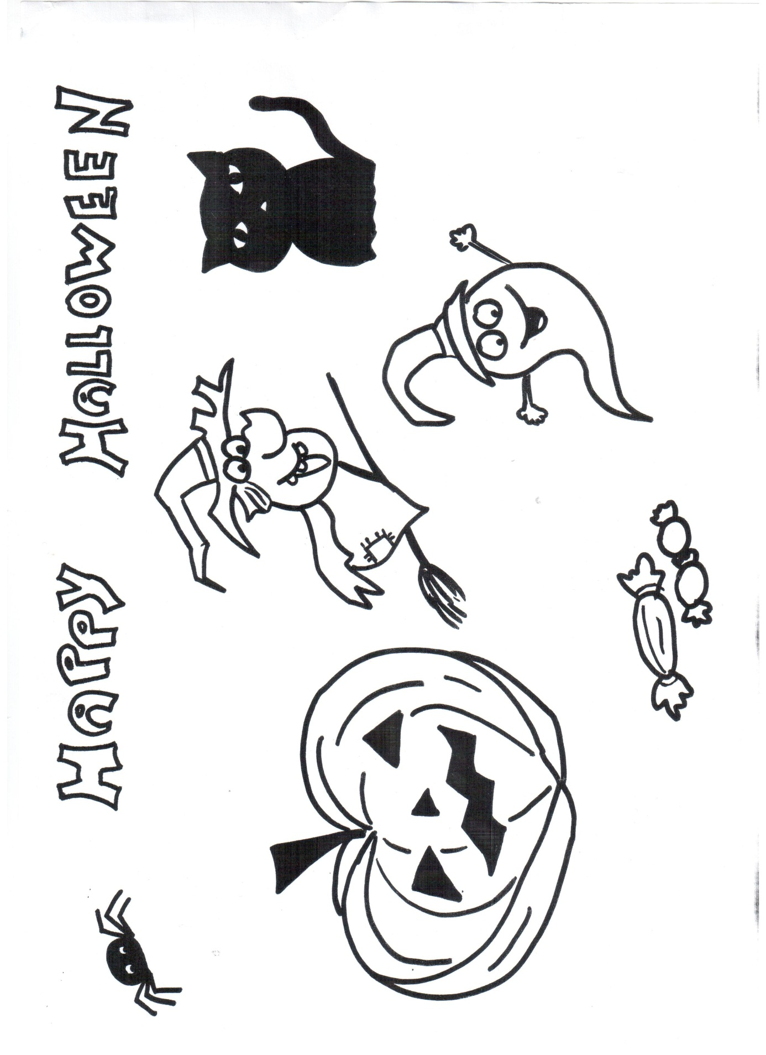

ANOTACE:

Tento pracovní list slouží k upevnění slovní zásoby barev a k seznámení se se slovní zásobou Halloween.

- Učitel zopakuje se žáky barvy – žáci zvedají pastelku dané barvy, kterou učitel vysloví.

- Učitel pojmenovává jednotlivé obrázky a volí barvu, kterou žáci vybarví daný obrázek.

Doporučené barvy a slovní zásoba:
PUMPKIN – orange
SWEETS – red and yellow
WITCH – purple and green
GHOST – blue
GHOST´s hat – green
CAT – black
CAT´s eyes - green

- Žáci vybarví dané obrázky, učitel znovu zopakuje slovní zásobu ukazováním na obrázky.

Učitel pustí z www.youtube.com video: Halloween Songs for Children - Pumpkins, Witches and Ghosts - Kids Song by The Learning Station dostupné z:
https://www.youtube.com/watch?v=VATkFSNhET4

Zdroj: Obrázek – dílo autorky, Andrea Novotná
Video: https://www.youtube.com/watch?v=VATkFSNhET4

